Об утверждении регламентов государственных услуг в сфере строительной, архитектурной и градостроительной деятельности
Утративший силу
Постановление Восточно-Казахстанского областного акимата от 11 апреля 2014 года № 103. Зарегистрировано Департаментом юстиции Восточно-Казахстанской области 15 мая 2014 года N 3333. Утратило силу - постановлением Восточно-Казахстанского областного акимата от 29 июля 2015 года № 186
Примечание РЦПИ.
В тексте документа сохранена пунктуация и орфография оригинала.
Сноска. Утратило силу - постановлением Восточно-Казахстанского областного акимата от 29.07.2015 № 186 (вводится в действие по истечении десяти календарных дней после дня его первого официального опубликования).
В соответствии с пунктом 2 статьи 27 Закона Республики Казахстан от 23 января 2001 года "О местном государственном управлении и самоуправлении в Республике Казахстан", пунктами 1, 3 статьи 16 Закона Республики Казахстан от 15 апреля 2013 года "О государственных услугах", постановлением Правительства Республики Казахстан от 13 марта 2014 года № 237 "Об утверждении стандартов государственных услуг "Выдача справки по определению адреса объектов недвижимости на территории Республики Казахстан", "Выдача архитектурно-планировочного задания" и "Выдача решения на реконструкцию (перепланировку, переоборудование) помещений (отдельных частей) существующих зданий, не связанных с изменением несущих и ограждающих конструкций, инженерных систем и оборудования", Восточно-Казахстанский областной акимат ПОСТАНОВЛЯЕТ:
1.
Утвердить прилагаемые:
1)
регламент государственной услуги "Выдача справки по определению адреса объектов недвижимости на территории Восточно-Казахстанской области";
2)
регламент государственной услуги "Выдача архитектурно-планировочного задания";
3)
регламент государственной услуги "Выдача решения на реконструкцию (перепланировку, переоборудование) помещений (отдельных частей) существующих зданий, не связанных с изменением несущих и ограждающих конструкций, инженерных систем и оборудования".
2.
Настоящее постановление вводится в действие по истечении десяти календарных дней после дня его первого официального опубликования.
Аким области Б. Сапарбаев
Утвержден
постановлением
Восточно-Казахстанского
областного акимата
от " 11 " апреля 2014 года № 103

Регламент государственной услуги "Выдача справки по определению адреса объектов недвижимости на территории Восточно-Казахстанской области"
1. Общие положения
1.
Услугодателями государственной услуги "Выдача справки по определению адреса объектов недвижимости на территории Восточно-Казахстанской области" (далее – государственная услуга) являются отделы строительства, архитектуры и градостроительства городов областного значения, районов Восточно-Казахстанской области (далее – услугодатели).
Прием документов и выдача результата оказания государственной услуги осуществляются через:
1)
Республиканское государственное предприятие на праве хозяйственного ведения "Центр обслуживания населения" Министерства по инвестициям и развитию Республики Казахстан (далее – ЦОН);
2)
веб-портал "электронного правительства" www.e.gov.kz (далее – портал).
Сноска. Пункт 1 с изменением, внесенным постановлением Восточно-Казахстанского областного акимата от 04.12.2014 № 323 (вводится в действие по истечении десяти календарных дней после дня его первого официального опубликования).
2.
Форма оказания государственной услуги: электронная (частично автоматизированная) и (или) бумажная.
3.
Результатом оказания государственной услуги является одна из следующих справок: по уточнению, присвоению, упразднению адресов объекта недвижимости с указанием регистрационного кода адреса по форме согласно приложению 1 к стандарту государственной услуги "Выдача справки по определению адреса объектов недвижимости на территории Республики Казахстан", утвержденного постановлением Правительства Республики Казахстан от 13 марта 2014 года № 237 (далее – Стандарт).
Форма предоставления результата оказания государственной услуги: электронная и (или) бумажная.
2. Описание порядка действий структурных подразделений (работников) услугодателя в процессе оказания государственной услуги
4.
Основанием для начала процедуры (действия) по оказанию государственной услуги является наличие заявления услугополучателя (либо его представителя по доверенности) по форме согласно приложению 2 к Стандарту.
5.
Содержание процедур (действий), входящих в состав процесса оказания государственной услуги и длительность их выполнения:
действие 1 – прием и регистрация заявления от услугополучателя (либо его представителя по доверенности) и пакета документов сотрудником канцелярии отдела, передача руководителю отдела (15 (пятнадцать) минут);
действие 2 – рассмотрение документов руководителем отдела (2 (два) часа);
действие 3 – рассмотрение документов специалистом отдела на соответствие требованиям, предусмотренным пунктом 9 Стандарта и подготовка одной из следующих справок:
по уточнению адреса объекта недвижимости при отсутствии архивных сведений об изменении адреса объекта недвижимости в информационной системе "Адресный регистр" (4 (четыре) часа);
по присвоению или по упразднению адреса объекта недвижимости, с выездом на место нахождения объекта недвижимости и с обязательной регистрацией его в информационной системе "Адресный регистр" с указанием регистрационного кода адреса (4 (четыре) рабочего дня);
действие 4 – подписание результата государственной услуги руководителем отдела (1 (один) час);
действие 5 – направление подписанного руководителем отдела результата оказания государственной услуги курьеру ЦОНа (2 (два) часа).
Срок оказания государственной услуги:
1)
с момента сдачи пакета документов в ЦОН:
при уточнении адреса объекта недвижимости без истории изменений адреса объекта недвижимости – 15 (пятнадцать) минут;
при уточнении адреса объекта недвижимости с историей изменений адреса объекта недвижимости – 15 (пятнадцать) минут при наличии архивных сведений в информационной системе "Адресный регистр", при отсутствии архивных сведений об изменении адреса объекта недвижимости в информационной системе "Адресный регистр" – 3 (три) рабочих дня;
при присвоении или упразднении адреса объекта недвижимости, с выездом на место нахождения объекта недвижимости и с обязательной регистрацией его в информационной системе "Адресный регистр" с указанием регистрационного кода адреса – 7 (семь) рабочих дней;
при обращении в ЦОН день приема документов не входит в срок оказания государственной услуги, при этом, услугодатель предоставляет результат оказания государственной услуги за день до окончания срока оказания государственной услуги;
2)
при обращении на портал:
при уточнении адреса объекта недвижимости без истории изменений адреса объекта недвижимости – 15 (пятнадцать) минут;
при уточнении адреса объекта недвижимости с историей изменений адреса объекта недвижимости – 15 (пятнадцать) минут при наличии архивных сведений в информационной системе "Адресный регистр", при отсутствии архивных сведений об изменении адреса объекта недвижимости в информационной системе "Адресный регистр" – 3 (три) рабочих дня.
6.
Результатом процедуры (действия) по оказанию государственной услуги по действию 1, указанному в пункте 5 настоящего Регламента, является выдача услугополучателю расписки о приеме соответствующих документов. Передача пакета документов руководителю отдела, является основанием для начала выполнения действия 2, указанного в пункте 5 настоящего Регламента. Результатом действия 2, указанного в пункте 5 настоящего Регламента, является рассмотрение документов руководителем отдела и передача документов с резолюцией руководителя отдела специалисту отдела, которые служат основанием для начала выполнения действия 3, указанного в пункте 5 настоящего Регламента. Результатом действия 3, указанного в пункте 5 настоящего Регламента является рассмотрение документов специалистом отдела на соответствие требованиям, предусмотренным пунктом 9 Стандарта и подготовка одной из следующих справок: по уточнению, присвоению, упразднению адресов объекта недвижимости, которые являются основанием для выполнения действия 4, указанного в пункте 5 настоящего Регламента. Результатом по действию 4 является подписание результата оказания государственной услуги руководителем отдела, которое является основанием для выполнения действия 5, указанного в пункте 5, настоящего Регламента. Результатом по действию 5 является направление подписанного руководителем отдела результата курьеру ЦОНа.
3. Описание порядка взаимодействия структурных подразделений (работников) услугодателя в процессе оказания государственной услуги
7.
Перечень структурных подразделений, (работников) услугодателя, которые участвуют в процессе оказания государственной услуги:
1)
сотрудник канцелярии;
2)
руководитель отдела;
3)
специалист отдела.
8.
Описание процедур (действий), необходимых для оказания государственной услуги:
1)
прием и регистрация заявления от услугополучателя (либо его представителя по доверенности) и пакета документов сотрудником канцелярии отдела, передача руководителю отдела (15 (пятнадцать) минут);
2)
рассмотрение документов руководителем отдела (2 (два) часа);
3)
рассмотрение документов специалистом отдела на соответствие требованиям предусмотренным пунктом 9 Стандарта и подготовка одной из следующих справок:
по уточнению адреса объекта недвижимости при отсутствии архивных сведений об изменении адреса объекта недвижимости в информационной системе "Адресный регистр" (4 (четыре) часа);
по присвоению или по упразднению адреса объекта недвижимости, с выездом на место нахождения объекта недвижимости и с обязательной регистрацией его в информационной системе "Адресный регистр" с указанием регистрационного кода адреса (4 (четыре) рабочего дня);
4)
подписание результата государственной услуги руководителем отдела (1 (один) час);
5)
направление подписанного руководителем отдела результата оказания государственной услуги курьеру ЦОНа (2 (два) часа).
Описание последовательности процедур (действий) указано блок-схеме согласно приложению 1 к настоящему Регламенту.
4. Описание порядка взаимодействия с центром обслуживания населения, а также порядка использования информационных систем в процессе оказания государственной услуги
9.
Услугополучатели (либо их представители по доверенности) для получения государственной услуги обращаются в ЦОН и представляют документы, предусмотренные пунктом 9 Стандарта.
Длительность обработки запроса услугополучателя – 15 (пятнадцать) минут.
Порядок подготовки и направления запроса услугодателю:
1)
заполнение оператором ЦОНа формы запроса в части отметки о наличии документов в бумажной форме и сканирование документов, предоставленных услугополучателем, прикрепление их к форме запроса и удостоверение посредством удостоверенного (подписанного) электронной цифровой подписью (далее - ЭЦП) заполненной формы (введенных данных) запроса на оказание услуги;
2)
направление электронного документа (запроса услугополучателя) удостоверенного (подписанного) ЭЦП оператора ЦОНа через интегрированную информационную систему ЦОН (далее - ИИС ЦОН);
3)
полученный пакет документов передается через накопительный сектор и курьера ЦОНа услугодателю.
Структурные подразделения или должностные лица, уполномоченные направлять запрос услугодателя:
оператор ЦОНа.
В случае предоставления услугополучателем неполного пакета документов, согласно перечню, предусмотренному стандартом государственной услуги, оператор ЦОНа отказывает в приеме заявления и выдает расписку по форме согласно приложению 3 Стандарта.
Действия работников ЦОНа при регистрации и обработке запроса услугополучателя в ИИС ЦОН указаны в диаграмме № 1 функционального взаимодействия при оказании государственной услуги через ИИС ЦОН согласно приложению 3 к настоящему Регламенту.
Последовательность и сроки взаимодействия с ЦОН и (или) иными услугодателями, в том числе процедуры (действия) формирования и направления запросов услугодателей по вопросам оказания государственных услуг:
1)
процесс 1 – ввод оператора ЦОНа в ИИС ЦОН логина и пароля (процесс авторизации) для оказания услуги;
2)
процесс 2 – выбор оператором ЦОНа услуги, указанной в настоящем Регламенте, вывод на экран формы запроса для оказания услуги и ввод оператором ЦОНа данных услугополучателя;
3)
процесс 3 – направление запроса через ШЭП в ГБД ФЛ/ГБД ЮЛ о данных услугополучателя;
4)
условие 1 – проверка наличия данных услугополучателя в ГБД ФЛ/ГБД ЮЛ;
5)
процесс 4 – формирование сообщения о невозможности получения данных в связи с отсутствием данных услугополучателя в ГБД ФЛ/ГБД ЮЛ;
6)
процесс 5 – заполнение оператором ЦОНа формы запроса в части отметки о наличии документов в бумажной форме и сканирование документов, предоставленных услугополучателем, прикрепление их к форме запроса и удостоверение посредством ЭЦП заполненной формы (введенных данных) запроса на оказание услуги;
7)
условие 2 – проверка (обработка) услугодателем соответствия приложенных услугополучателем документов, указанных в пункте 9 Стандарта, являющихся основанием для оказания услуги;
8)
процесс 6 – в случае предоставления услугополучателем неполного пакета документов, согласно перечню, предусмотренному пунктом 9 Стандарта, работником ЦОНа выдается расписка об отказе в приеме документов по форме согласно приложению 3 Стандарта;
9)
процесс 7 – направление электронного документа (запроса услугополучателя) удостоверенного (подписанного) ЭЦП оператора ЦОНа через ИИС ЦОН;
10)
процесс 8 – получение оператором ЦОНа сообщения о готовности государственной услуги в ИИС ЦОН;
11)
процесс 9 – получение услугополучателем через оператора ЦОНа результат услуги или на бумажном носителе сформированной услугодателем.
Действия работников ЦОНа при регистрации и обработке запроса услугополучателя в ИИС ЦОН указаны в блок-схеме согласно приложению 2 к настоящему Регламенту.
10.
Пошаговые действия и решения через услугодателя приведены в приложении 3 к настоящему Регламенту, диаграмма № 2:
1)
процесс 1 – ввод специалистом отдела логина и пароля (процесс авторизации) в ИИС ЦОН для оказания государственной услуги;
2)
условие 1 – проверка в ИИС ЦОН подлинности данных о зарегистрированном специалисте отдела через логин и пароль;
3)
процесс 2 – формирование ИИС ЦОН сообщения об отказе в авторизации в связи с имеющимися нарушениями в данных специалиста отдела;
4)
процесс 3 – формирование реестра прием/передачи документов услугодателю от ЦОН;
5)
процесс 4 – изменение статуса заявки из поступивших на статус на исполнении;
6)
процесс 5 – рассмотрение пакета документов согласно пункта 9 Стандарта и подготовка результата государственной услуги;
7)
процесс 6 – формирование заявки с раздела на исполнении в раздел исполненные, ожидающие отправки в ЦОН;
8)
процесс 7 – формирование реестра прием/передача документов от услугодателя в ЦОН.
11. Подробное описание последовательности процедур (действий), взаимодействий структурных подразделений (работников) услугодателя в процессе оказания государственной услуги, а также описание порядка взаимодействия с иными услугодателями и (или) центром обслуживания населения и порядка использования информационных систем в процессе оказания государственной услуги отражается в справочнике бизнес - процессов оказания государственной услуги согласно приложению 4 к настоящему Регламенту. Справочник бизнес - процессов оказания государственной услуги размещается на веб - портале "электронного правительства", интернет - ресурсе услугодателя.
Сноска. Регламент дополнен пунктом 11 в соответствии с постановлением Восточно-Казахстанского областного акимата от 04.12.2014 № 323 (вводится в действие по истечении десяти календарных дней после дня его первого официального опубликования).
Примечание.
Расшифровка аббревиатур:
1)
ИС – информационная система;
2)
ИИС ЦОН – интеграционная информационная система центров обслуживания населения;
3)
ИС "Адресный регистр" – информационная система "Адресный регистр";
4)
ШЭП – шлюз "электронного правительства";
5)
ГБД ФЛ – государственная база данных "Физические лица";
6)
ГБД ЮЛ – государственная база данных "Юридические лица";
7)
ИИН – индивидуальный идентификационный номер;
8)
БИН – бизнес–идентификационный номер;
9)
ЭЦП – электронная цифровая подпись.
Приложение 1
к регламенту государственной
услуги "Выдача справки по
определению адреса объектов
недвижимости на территории
Восточно-Казахстанской области"

Блок-схема
последовательности процедур (действий) для получения государственной услуги
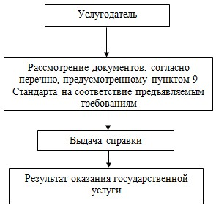
Приложение 2
к регламенту государственной
услуги "Выдача справки по
определению адреса объектов
недвижимости на территории
Восточно-Казахстанской области"

Блок-схема
последовательности процедур (действий) для получения государственной услуги через ЦОН
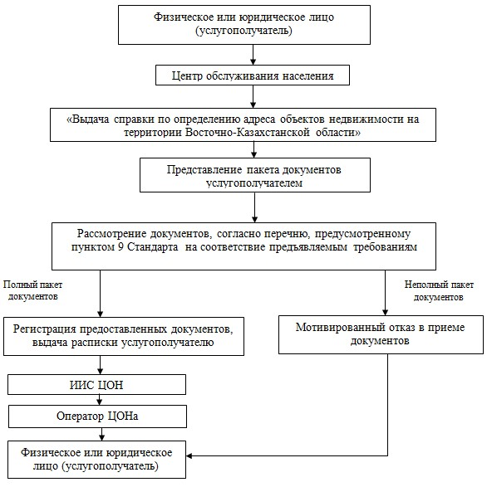
Приложение 3
к регламенту государственной
услуги "Выдача справки по
определению адреса объектов
недвижимости на территории
Восточно-Казахстанской области"

Диаграмма № 1 функционального взаимодействия при оказании
государственной услуги через ИИС ЦОН
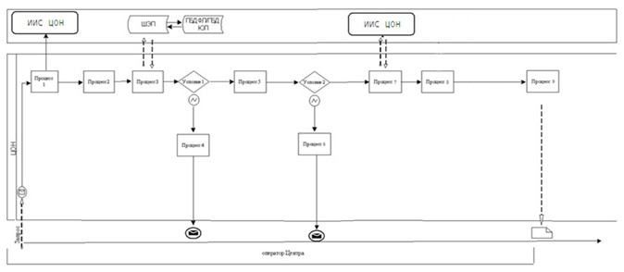
Диаграмма № 2 функционального взаимодействия при оказании государственной услуги через услугодателя
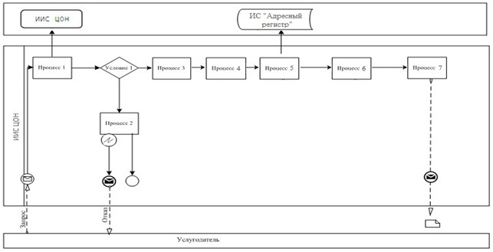
Условные обозначения:
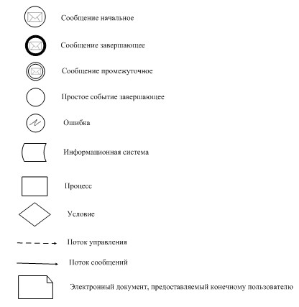
Приложение 4
к регламенту государственной
услуги "Выдача справки по
определению адреса
объектов недвижимости на
территории Восточно-
Казахстанской области"

Справочник бизнес-процессов оказания государственной услуги при оказании государственной услуги через ЦОН
Сноска. Регламент дополнен приложением 4 в соответствии с постановлением Восточно-Казахстанского областного акимата от 04.12.2014 № 323 (вводится в действие по истечении десяти календарных дней после дня его первого официального опубликования).
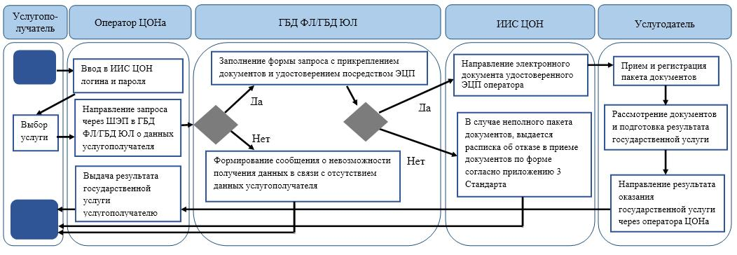
Условные обозначения:
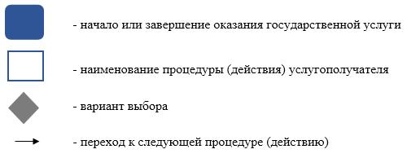
Утвержден
постановлением
Восточно-Казахстанского
областного акимата
от " 11 " апреля 2014 года № 103

Регламент государственной услуги "Выдача архитектурно-планировочного задания"
1. Общие положения
1.
Услугодателями государственной услуги "Выдача архитектурно-планировочного задания" (далее – государственная услуга) являются отделы строительства, архитектуры и градостроительства городов областного значения, районов Восточно-Казахстанской области (далее – услугодатели).
Прием документов и выдача результатов оказания государственной услуги осуществляется через:
1)
канцелярию услугодателя;
2)
Республиканское государственное предприятие на праве хозяйственного ведения "Центр обслуживания населения" Министерства по инвестициям и развитию Республики Казахстан (далее – ЦОН).
Сноска. Пункт 1 с изменением, внесенным постановлением Восточно-Казахстанского областного акимата от 04.12.2014 № 323 (вводится в действие по истечении десяти календарных дней после дня его первого официального опубликования).
2.
Форма оказываемой государственной услуги – бумажная.
3.
Результат оказания государственной услуги – справка с архитектурно-планировочным заданием и технических условий на подключение к источникам инженерного и коммунального обеспечения (если есть необходимость в их получении), с указанием регистрационного кода на бумажном носителе согласно приложению 1 к стандарту государственной услуги "Выдача архитектурно-планировочного задания", утвержденного постановлением Правительства Республики Казахстан от 13 марта 2014 года № 237 (далее – Стандарт).
Форма предоставления результата оказания государственной услуги – бумажная.
2. Описание порядка действий структурных подразделений (работников) услугодателя в процессе оказания государственной услуги
4.
Основанием для начала процедуры (действия) по оказанию государственной услуги является наличие заявления по форме согласно приложению 2 к Стандарту.
5.
. Содержание процедур (действий), входящих в состав процесса оказания государственной услуги и длительность их выполнения:
действие 1 – прием и регистрация заявления по форме согласно приложению 2 Стандарта и пакета документов сотрудником канцелярии отдела, передача руководителю отдела (15 (пятнадцать) минут);
действие 2 – рассмотрение документов руководителем отдела (2 (два) часа);
действие 3 – рассмотрение документов специалистом отдела на соответствие требованиям, предусмотренным пунктом 9 Стандарта, и подготовка справки с архитектурно-планировочным заданием (далее – АПЗ) (5 (пять) рабочих дня);
рассмотрение документов специалистом отдела на соответствие требованиям, предусмотренным пунктом 9 Стандарта, и подготовка АПЗ для особых объектов строительства, которые перечислены в Стандарте (12 (двенадцать) рабочих дня);
рассмотрение документов специалистом отдела на соответствие требованиям, предусмотренным пунктом 9 Стандарта, и подготовка АПЗ на разработку проекта реконструкции (перепланировки, переоборудования) помещений (отдельных частей) существующих зданий не связанных с изменением несущих и ограждающих конструкций, инженерных систем и оборудования, осуществляемые в существующих границах земельного участка (территории, трассы) (1 (один) рабочий день);
действие 4 – подписание результата государственной услуги руководителем отдела (1 (один) час);
действие 5 – направление подписанного руководителем отдела результата оказания государственной услуги услугополучателю (3 (три) часа).
Срок оказания государственной услуги:
с момента сдачи пакета документов услугодателю – 8 (восемь) рабочих дней;
15 (пятнадцать) рабочих дней – для следующих объектов строительства:
производственные предприятия, вырабатывающие электрическую и тепловую энергию;
горнодобывающие и обогатительные производственные предприятия;
производственные предприятия черной и цветной металлургии, машиностроительной промышленности;
гидротехнические и селезащитные сооружения (дамбы, плотины), обеспечивающие безопасность населенных пунктов и территорий;
линейные сооружения, расположенные за пределами границ населенных пунктов:
магистральные трубопроводы (нефте-, газопровод и т.д.) с объектами их обслуживания;
высоковольтные линии электропередач и волоконно-оптические линии связи;
железные дороги с объектами их обслуживания;
автомобильные дороги общего пользования, отнесенные к республиканской сети, включая мосты, мостовые переходы, тоннели, многоуровневые развязки;
3 (три) рабочих дня – на разработку проекта реконструкции (перепланировки, переоборудования) помещений (отдельных частей) существующих зданий не связанных с изменением несущих и ограждающих конструкций, инженерных систем и оборудования, осуществляемые в существующих границах земельного участка (территории, трассы).
При обращении в ЦОН, день приема документов не входит в срок оказания государственной услуги, при этом услугодатель предоставляет результат оказания государственной услуги за день до окончания срока оказания государственной услуги.
6.
Результатом процедуры (действия) по оказанию государственной услуги по действию 1, указанному в пункте 5 настоящего Регламента, является выдача услугополучателю копии заявления с отметкой о регистрации с указанием даты и времени приема пакета документов. Передача пакета документов руководителю отдела, является основанием для начала выполнения действия 2, указанного в пункте 5 настоящего Регламента. Результатом действия 2, указанного в пункте 5 настоящего Регламента, является рассмотрение документов руководителем отдела и передача документов с резолюцией руководителя отдела специалисту отдела, которые служат основанием для начала выполнения действия 3, указанного в пункте 5 настоящего Регламента. Результатом действия 3, указанного в пункте 5 настоящего Регламента является рассмотрение документов специалистом отдела на соответствие требованиям, предусмотренным пунктом 9 Стандарта, и подготовка АПЗ, которые являются основанием для выполнения действия 4, указанного в пункте 5 настоящего Регламента. Результатом по действию 4 является подписание результата оказания государственной услуги руководителем отдела, которое является основанием для выполнения действия 5, указанного в пункте 5 настоящего Регламента. Результатом по действию 5 является направление подписанного руководителем отдела результата услугополучателю.
3. Описание порядка взаимодействия структурных подразделений (работников) услугодателя в процессе оказания государственной услуги
7.
Перечень структурных подразделений, (работников) услугодателя, которые участвуют в процессе оказания государственной услуги:
1)
сотрудник канцелярии;
2)
руководитель отдела;
3)
специалист отдела.
8.
Описание процедур (действий), необходимых для оказания государственной услуги:
1)
прием и регистрация заявления по форме согласно приложению 2 Стандарта и пакета документов сотрудником канцелярии отдела, передача руководителю отдела (15 (пятнадцать) минут);
2)
рассмотрение документов руководителем отдела (2 (два) часа);
3)
рассмотрение документов специалистом отдела на соответствие требованиям, предусмотренным пунктом 9 Стандарта, и подготовка справки с архитектурно-планировочным заданием (далее – АПЗ), либо мотивированный ответ об отказе в оказании государственной услуги услугополучателю (5 (пять) рабочих дня);
рассмотрение документов специалистом отдела на соответствие требованиям, предусмотренным пунктом 9 Стандарта, и подготовка АПЗ для особых объектов строительства, которые перечислены в Стандарте, либо мотивированный ответ об отказе в оказании государственной услуги услугополучателю (12 (двенадцать) рабочих дня);
рассмотрение документов специалистом отдела на соответствие требованиям, предусмотренным пунктом 9 Стандарта, и подготовка АПЗ на разработку проекта реконструкции (перепланировки, переоборудования) помещений (отдельных частей) существующих зданий не связанных с изменением несущих и ограждающих конструкций, инженерных систем и оборудования, осуществляемые в существующих границах земельного участка (территории, трассы), либо мотивированный ответ об отказе в оказании государственной услуги услугополучателю (1 (один) рабочий день);
4)
подписание результата государственной услуги руководителем отдела (1 (один) час);
5)
направление подписанного руководителем отдела результата оказания государственной услуги услугополучателю (3 (три) часа).
Описание последовательности процедур (действий) указано блок-схеме согласно приложению 1 к настоящему Регламенту.
4. Описание порядка взаимодействия с центром обслуживания населения, а также порядка использования информационных систем в процессе оказания государственной услуги
9.
Услугополучатели (либо их представители по доверенности) для получения государственной услуги обращаются в ЦОН и представляют документы, предусмотренные пунктом 9 Стандарта.
Длительность обработки запроса услугополучателя – 15 (пятнадцать) минут.
Порядок подготовки и направления запроса услугодателю:
1)
работник ЦОНа принимает пакет документов согласно перечню предусмотренному Стандартом и выдает расписку о приеме соответствующих документов с указанием:
1)
номера и даты приема документа;
2)
вида запрашиваемой государственной услуги;
3)
количества и названия приложенных документов;
4)
даты (времени) получения государственной услуги и места выдачи документов;
5)
фамилии, имени, отчества ответственного лица, принявшего документы;
6)
фамилии, имени, отчества (для физических лиц) или наименование (для юридических лиц), контактных данных услугополучателя.
В случае предоставления услугополучателем неполного пакета документов, согласно перечню, предусмотренному Стандартом, работник ЦОНа отказывает в приеме заявления и выдает расписку по форме согласно приложению 3 к Стандарту;
1)
принятые документы от услугополучателя поступают в накопительный сектор;
2)
поступившие в накопительный сектор, заявления (с пакетом документов, если таковые имеются), формируются по направлениям, фиксируются в информационной системе "Интегрированная информационная система для Центров обслуживания населения" (далее – ИИС ЦОН) путем сканирования штрих-кода на расписке;
3)
накопительный сектор передает документы курьеру;
4)
курьер осуществляет передачу документов к услогодателю.
Структурные подразделения или должностные лица, уполномоченные направлять запрос услугодателя:
работник ЦОНа.
10.
Процесс получения результата оказания государственной услуги через ЦОН:
1)
услугополучатель приходит в ЦОН в указанный срок согласно выданной расписке и получает результат государственной услуги.
2)
длительность оказания государственной услуги – 15 (пятнадцать) минут.
3)
получение результата оказания государственной услуги осуществляется в порядке (электронной) очереди. Возможно бронирование электронной очереди посредством портала.
Описание последовательности процедур (действий) указано в блок-схеме согласно приложению 2 к настоящему Регламенту.
11.
Подробное описание последовательности процедур (действий), взаимодействий структурных подразделений (работников) услугодателя в процессе оказания государственной услуги, а также описание порядка взаимодействия с иными услугодателями и (или) центром обслуживания населения и порядка использования информационных систем в процессе оказания государственной услуги отражается в справочнике бизнес - процессов оказания государственной услуги согласно приложению 3 к настоящему Регламенту. Справочник бизнес - процессов оказания государственной услуги размещается на веб - портале "электронного правительства", интернет - ресурсе услугодателя.
Сноска. Регламент дополнен пунктом 11 в соответствии с постановлением Восточно-Казахстанского областного акимата от 04.12.2014 № 323 (вводится в действие по истечении десяти календарных дней после дня его первого официального опубликования).
Приложение 1
к регламенту государственной
услуги "Выдача
архитектурно-планировочного
задания"

Блок-схема
последовательности процедур (действий) для получения государственной услуги при обращении к услугодателю
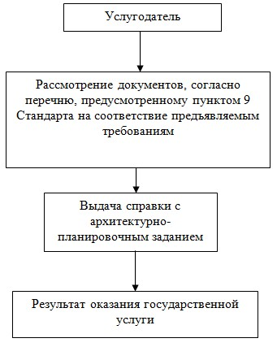
Приложение 2
к регламенту государственной
услуги "Выдача
архитектурно-планировочного
задания"

Блок-схема
последовательности процедур (действий) для получения государственной услуги при обращении в ЦОН
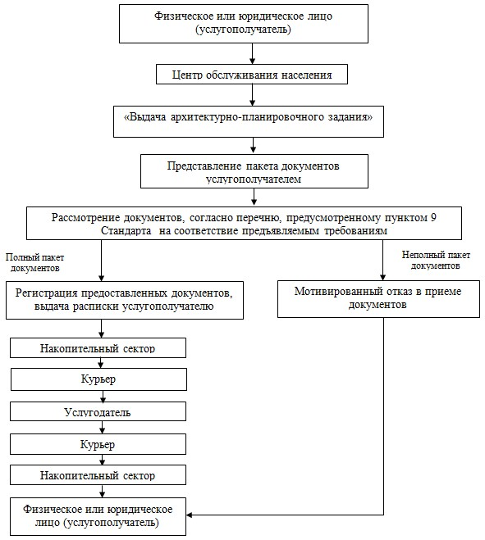
Приложение 3 к регламенту
государственной услуги
"Выдача архитектурно
планировочного задания"

Справочник бизнес-процессов оказания государственной услуги при оказании государственной услуги через услугодателя
Сноска. Регламент дополнен приложением 3 в соответствии с постановлением Восточно-Казахстанского областного акимата от 04.12.2014 № 323 (вводится в действие по истечении десяти календарных дней после дня его первого официального опубликования).
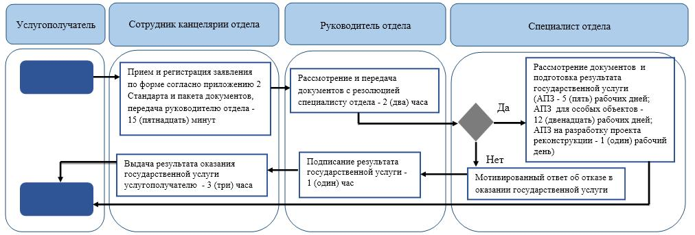
Справочник бизнес-процессов оказания государственной услуги при оказании государственной услуги через ЦОН
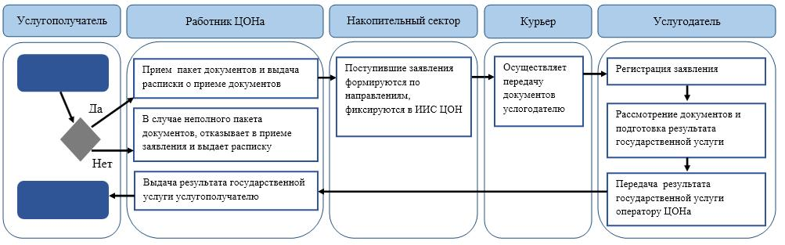
Условные обозначения:
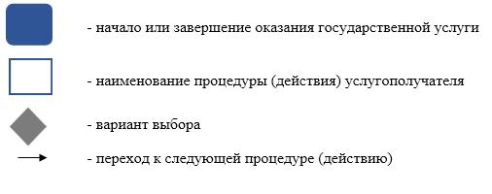
Утвержден
постановлением
Восточно-Казахстанского
областного акимата
от " 11 " апреля 2014 года № 103

Регламент государственной услуги "Выдача решения на реконструкцию (перепланировку, переоборудование) помещений (отдельных частей) существующих зданий, не связанных с изменением несущих и ограждающих конструкций, инженерных систем и оборудования"
1. Общие положения
1.
Услугодателями государственной услуги "Выдача решения на реконструкцию (перепланировку, переоборудование) помещений (отдельных частей) существующих зданий, не связанных с изменением несущих и ограждающих конструкций, инженерных систем и оборудования" (далее – государственная услуга) являются отделы строительства, архитектуры и градостроительства городов областного значения, районов Восточно-Казахстанской области (далее – услугодатели).
Прием заявлений и выдача результатов оказания государственной услуги осуществляется через канцелярию услугодателя.
2.
Форма оказываемой государственной услуги – бумажная.
3.
Результат оказания государственной услуги – решение услугодателя на реконструкцию (перепланировку, переоборудование) помещений (отдельных частей) существующих зданий, не связанных с изменением несущих и ограждающих конструкций, инженерных систем и оборудования.
Форма предоставления результата оказания государственной услуги – бумажная.
2. Описание порядка действий структурных подразделений (работников) услугодателя в процессе оказания государственной услуги
4.
Основанием для начала процедуры (действия) по оказанию государственной услуги является наличие заявления по форме, согласно приложению 1 к стандарту государственной услуги "Выдача решения на реконструкцию (перепланировку, переоборудование) помещений (отдельных частей) существующих зданий, не связанных с изменением несущих и ограждающих конструкций, инженерных систем и оборудования", утвержденного постановлением Правительства Республики Казахстан от 13 марта 2014 года № 237 (далее – Стандарт).
5.
Содержание процедур (действий), входящих в состав процесса оказания государственной услуги и длительность их выполнения:
действие 1 – прием и регистрация заявления от услугополучателя (либо его представителя по доверенности) и пакета документов сотрудником канцелярии отдела, передача руководителю отдела (30 (тридцать) минут);
действие 2 – рассмотрение документов руководителем отдела (1 (один) рабочий день);
действие 3 – рассмотрение документов специалистом отдела на соответствие требованиям, предусмотренным пунктом 9 Стандарта, и подготовка решения (20 (двадцать) календарных дней);
действие 4 – подписание результата государственной услуги руководителем отдела (1 (один) час);
действие 5 – направление подписанного руководителем отдела результата оказания государственной услуги услугополучателю (1 (один) рабочий день).
Сроки оказания государственной услуги с момента сдачи пакета документов услугополучателем – 30 (тридцать) календарных дней.
6.
Результатом процедуры (действия) по оказанию государственной услуги по действию 1, указанному в пункте 5 настоящего Регламента, является выдача услугополучателю копии заявления с отметкой о регистрации с указанием даты и времени приема пакета документов. Передача пакета документов руководителю отдела, является основанием для начала выполнения действия 2, указанного в пункте 5 настоящего Регламента. Результатом действия 2, указанного в пункте 5 настоящего Регламента, является рассмотрение документов руководителем отдела и передача документов с резолюцией руководителя отдела специалисту отдела, которые служат основанием для начала выполнения действия 3, указанного в пункте 5 настоящего Регламента. Результатом действия 3, указанного в пункте 5 настоящего Регламента является рассмотрение документов специалистом отдела на соответствие требованиям, предусмотренным пунктом 9 Стандарта, и подготовка решения, которое является основанием для выполнения действия 4, указанного в пункте 5 настоящего Регламента. Результатом по действию 4 является подписание результата оказания государственной услуги руководителем отдела, которое является основанием для выполнения действия 5, указанного в пункте 5 настоящего Регламента. Результатом по действию 5 является направление подписанного руководителем отдела результата услугополучателю.
3. Описание порядка взаимодействия структурных подразделений (работников) услугодателя в процессе оказания государственной услуги
7.
Перечень структурных подразделений, (работников) услугодателя, которые участвуют в процессе оказания государственной услуги:
1)
сотрудник канцелярии;
2)
руководитель отдела;
3)
специалист отдела.
8.
Описание процедур (действий), необходимых для оказания государственной услуги:
1)
прием и регистрация заявления от услугополучателя (либо его представителя по доверенности) и пакета документов сотрудником канцелярии отдела, передача руководителю отдела (30 (тридцать) минут);
2)
рассмотрение документов руководителем отдела (1 (один) рабочий день);
3)
рассмотрение документов специалистом отдела на соответствие требованиям предусмотренным пунктом 9 Стандарта, и подготовка решения (20 (двадцать) календарных дней);
4)
подписание результата государственной услуги руководителем отдела (1 (один) час);
5)
направление подписанного руководителем отдела результата оказания государственной услуги услугополучателю (1 (один) рабочий день).
Описание последовательности процедур (действий) указано в блок - схеме согласно приложению 1 к настоящему Регламенту.
Сноска. Пункт 8 с изменением, внесенным постановлением Восточно-Казахстанского областного акимата от 04.12.2014 № 323 (вводится в действие по истечении десяти календарных дней после дня его первого официального опубликования).
9.
Подробное описание последовательности процедур (действий), взаимодействий структурных подразделений (работников) услугодателя в процессе оказания государственной услуги отражается в справочнике бизнес-процессов оказания государственной услуги согласно приложению 2 к настоящему Регламенту. Справочник бизнес - процессов оказания государственной услуги размещается на веб - портале "электронного правительства", интернет - ресурсе услугодателя.
Сноска. Регламент дополнен пунктом 9 в соответствии с постановлением Восточно-Казахстанского областного акимата от 04.12.2014 № 323 (вводится в действие по истечении десяти календарных дней после дня его первого официального опубликования).
Приложение 1 к регламенту
государственной услуги "Выдача
решения на реконструкцию
(перепланировку,
переоборудование) помещений
(отдельных частей) существующих
зданий, не связанных с изменением
несущих и ограждающих
конструкций, инженерных систем и
оборудования"

Сноска. Правый верхний угол приложения - в редакции постановления Восточно-Казахстанского областного акимата от 04.12.2014 № 323 (вводится в действие по истечении десяти календарных дней после дня его первого официального опубликования).
Блок-схема
последовательности процедур (действий) для получения государственной услуги
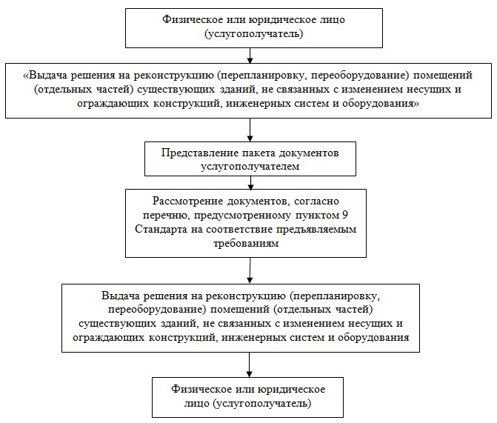
Приложение 2 к регламенту
государственной услуги
"Выдача решения на
реконструкцию
(перепланировку,
переоборудование) помещений
(отдельных частей)
существующих зданий, не
связанных с изменением
несущих и ограждающих
конструкций, инженерных
систем и оборудования"

Справочник бизнес-процессов оказания государственной услуги
Сноска. Регламент дополнен приложением 2 в соответствии с постановлением Восточно-Казахстанского областного акимата от 04.12.2014 № 323 (вводится в действие по истечении десяти календарных дней после дня его первого официального опубликования).
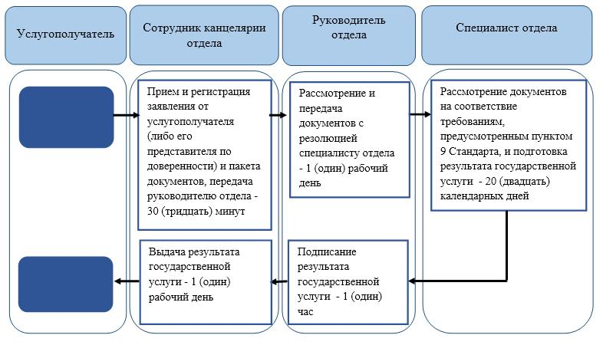
Условные обозначения:
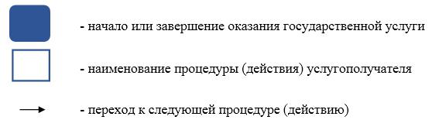

© 2012. РГП на ПХВ «Институт законодательства и правовой информации Республики Казахстан» Министерства юстиции Республики Казахстан

